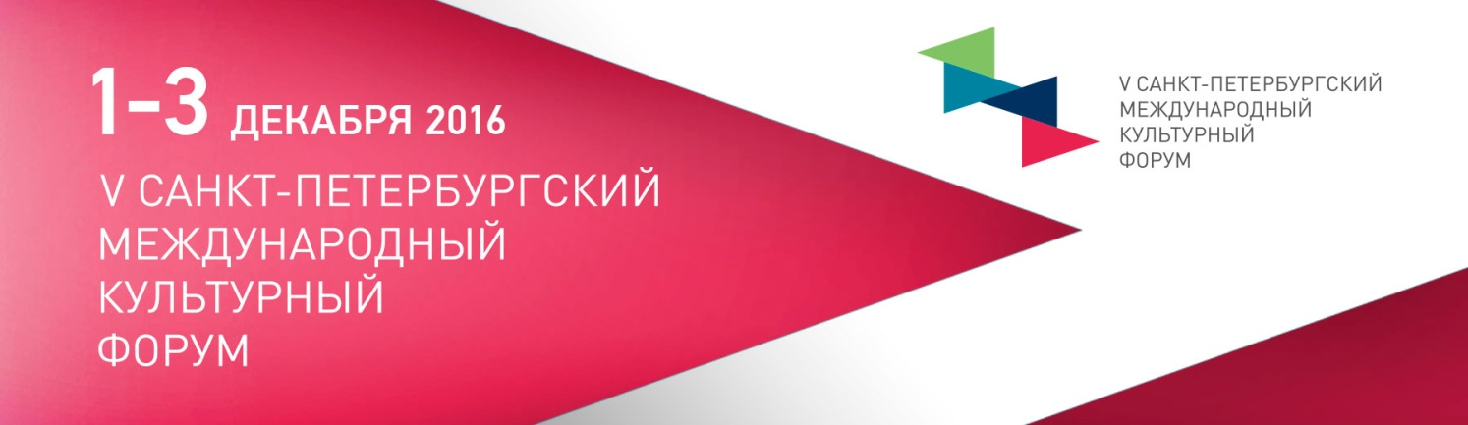
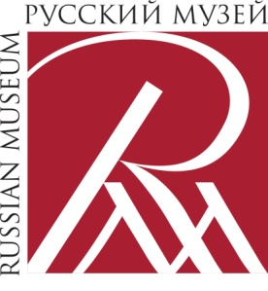 | Круглый стол  СТРАТЕГИИ РАЗВИТИЯ ИНФОРМАЦИОННЫХ ТЕХНОЛОГИЙ В МУЗЕЯХ  2 декабря 2016  10.30-12.30  Михайловский (Инженерный) замок  ул. Садовая, д. 2 | 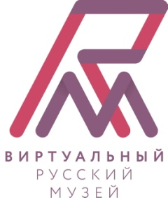
Активное использование различных информационно-коммуникационных технологий в музеях выдвигает сегодня на первый план новые задачи, а именно перспективы их внедрения, развития, поддержания в рабочем состоянии. Целью круглого стола, где встретятся создатели мультимедийных ресурсов, заказчики, разработчики, поставщики оборудования, является обсуждение основных направлений развития информационных технологий в музеях разного профиля. В рамках круглого стола будут обсуждаться следующие темы:

- Стратегии развития информационных технологий в музеях
- Виртуальные музеи. Опыт реализации и стратегия развития
- Перспективные интернет-проекты и представление искусства в сети Интернет
- Обучение оnline. Перспективы и возможности
- Музейные сервисы для мобильных устройств

Среди приглашенных участников ‒ представители стран СНГ (Украина, Беларусь), Португалии, музеев России, компаний-разработчиков музейного мультимедиа и оборудования, руководители информационно-образовательных центров «Русский музей: виртуальный филиал». В числе спикеров ‒ представители Министерства Культуры, Русского музея, Государственной Третьяковской галереи, Государственного музея истории религии, Государственного центрального театрального музея имени А. А. Бахрушина, Политехнического музея, Музея истории Санкт-Петербурга, виртуальных филиалов Русского музея в Киеве и Гомеле, корпорации Panasonic и др.

Онлайн-трансляция на сайте www.npvrm.ru.

МОДЕРАТОР – БАБИНА Ольга Анатольевна,
Государственный Русский музей, начальник службы "Виртуальный Русский музей",
директор Некоммерческого партнерства содействия развитию культурно-просветительской деятельности "Виртуальный Русский музей"

ПРИВЕТСТВЕННОЕ СЛОВО УЧАСТНИКАМ КРУГЛОГО СТОЛА

Владимир Александрович ГУСЕВ, директор Государственного Русского музея

Вадим Валерьевич ВАНЬКОВ, советник министра, Министерство культуры Российской Федерации

Елена Павловна ЧЕРНЫШКОВА, президент, председатель правления Благотворительного фонда «Система»

10.30-11.10 | СНГ. РАЗВИТИЕ ТЕХНОЛОГИЙ И ВЗАИМОДЕЙСТВИЕ
Доклад |  | Спикер |  | Город /Учреждение
Виртуальные музеи России |  | ВАНЬКОВ  Вадим Валерьевич |  | Москва  Министерство культуры Российской Федерации  Советник министра
Национальный художественный музей Республики Беларусь. Информационные технологии, опыт и перспективы развития |  | ПРОКОПЦОВ  Владимир Иванович |  | Беларусь, Минск  Национальный художественный музей  Генеральный директор
Стратегия развития международного просветительского проекта "Русский музей: виртуальный филиал" |  | ГЛАДКИХ  Мария Юрьевна |  | Санкт-Петербург Государственный  Русский музей  Заведующая сектором планирования и координации проектов отдела развития проекта "Русский музей: виртуальный филиал"
"Русский музей: виртуальный филиал" – проект сохранения, поддержки и продвижения русской культуры в межгосударственном взаимодействии |  | МОРОЗОВА  Ирина Алексеевна |  | Беларусь, Гомель  Центр информационных технологий отдела образования, спорта и туризма  Руководитель Информационно-образовательного центра "Русский музей: виртуальный филиал"
Использование возможностей Виртуального Русского музея в реализации культурно-образовательных программ Российского центра науки и культуры |  | СКАЛЬЧУК  Ольга Анатольевна |  | Украина, Киев  Российский центр науки и культуры  Руководитель нформационно-образовательного центра "Русский музей: виртуальный филиал"
Виртуальные представительства Музея истории религии в регионах РФ: диверсификация, коммуникация, партнерство |  | ПЧЕЛЯНСКАЯ  Татьяна Михайловна |  | Санкт-Петербург  Государственный музей истории религии  Заместитель директора по развитию
11.10-11.35 | ИНФОРМАЦИОННО-КОММУНИКАЦИОННЫЕ ТЕХНОЛОГИИ  В МУЗЕЕ
Доклад |  | Спикер | Город /Учреждение
ИКТ в музее: от технологий к коммуникации. Обеспечение устойчивого развития |  | ЯКОВЕНКО  Михаил Михайлович | Москва  Политехнический музей  Заместитель генерального директора
Музейный цифровой архив на роботизированной оптической библиотеке |  | СМИРНОВА  Ирина Владимировна | Москва  Panasonic Russia Ltd  Куратор проектов в области образования и культуры
Комплексный подход к реализации интернет- и медиа-проектов в музейной практике |  | УГОЛЬНИКОВ  Михаил Владимирович | Москва  МУЗЕЙ ПЛЮС  Генеральный директор
11.35-12.05 | КОЛЛЕКЦИЯ, ЛЕКТОРИЙ, ОБРАЗОВАНИЕ ОНЛАЙН
Оnlinе-лекторий в Центре мультимедиа Русского музея |  | ГОРДЕЕВА  Анастасия Андреевна | Санкт-Петербург Государственный Русский музей  Специалист отдела развития проекта "Русский музей: виртуальный филиал", куратор проектов мультимедийного кинотеатра
Образование online в Третьяковской галерее |  | ГРИЦЕНКО  Екатерина Вячеславовна | Москва  Всероссийское музейное объединение "Государственная Третьяковская галерея"  Редактор сектора мультимедиа и интернет проектов
Представление коллекции театрального музея в сети Интернет |  | ФИЛИППОВА  Людмила Павловна | Москва  Государственный центральный театральный музей имени А. А. Бахрушина  Заведующая сектором электронных баз данных
Виртуальный музей "Бесконечный музей истории Петербурга": почему виртуальная версия должна быть у каждого музея |  | МЕРКУЛОВ  Вадим Сергеевич | Санкт-Петербург  СЗФ ОАО «МегаФон»  Директор по развитию бизнеса на массовом рынке
 |  | СУХЕНКО  Константин Эдуардович | Санкт-Петербург  Правительство Санкт-Петербурга  Председатель комитета по культуре
 |  | АРХИПОВА  Ирина Александровна | Санкт-Петербург  Государственный музей истории Санкт-Петербурга  Заместитель начальника отдела хранения изобразительных памятников
12.05-12.35 | МУЛЬТИМЕДИА И МУЗЕЙНАЯ ЭКСПОЗИЦИЯ
Доклад |  | Спикер |  | Город /Учреждение
Опыт использования современных дизайнерских решений для мультимедийного зала художественного музея |  | ЦЕПЕНЮК  Алина Юрьевна |  | Южно-Сахалинск  ГБУК Сахалинский областной художественный музей  Заведующая сектором «Музейный ресурсный центр»
Виртуальный стрит-арт: выставки Музея уличного искусства |  | МУЩЕНКО  Александр Владимирович |  | Санкт-Петербург  Музей уличного искусства  Технический директор
Мобильные навигаторы-гиды, интегрированные с музейной информационной системой: опыт реализации в Кунсткамере и Оружейной Палате |  | ЛОШАК  Юрий Маркович |  | Санкт-Петербург  КАМИС. Музейные системы  Генеральный директор
 |  | КОПЫЛОВА  Ирина Сергеевна |  | Санкт-Петербург  КАМИС. Музейные системы  Руководитель проектов
"Романтический наш император". Новая стратегия работы с посетителем |  | БИРЮКОВА  Светлана Владимировна |  | Санкт-Петербург Государственный Русский музей  Заведующая сектором методической работы отдела развития проекта "Русский музей: виртуальный филиал"

ОРГАНИЗАТОР КРУГЛОГО СТОЛА – СЛУЖБА "ВИРТУАЛЬНЫЙ РУССКИЙ МУЗЕЙ"
http://rusmuseumvrm.ru/, master@rusmuseumvrm.ru, (812) 347-87-05

